Тестовое задание на позицию “Frontend-разработчик”

Требуется сверстать круговое меню:

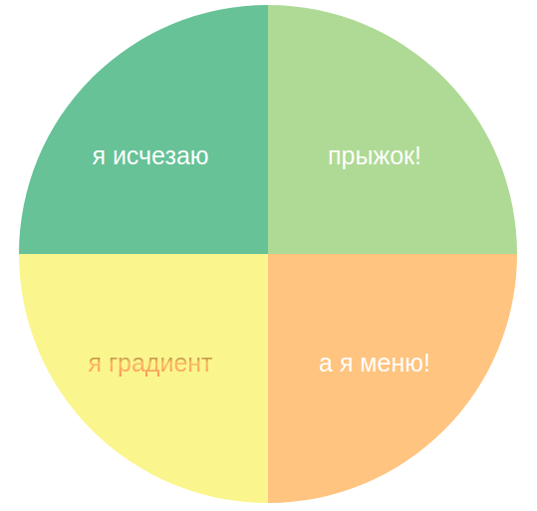

При этом каждый пункт меню, при наведении на него, ведет себя по разному. Левый верхний пункт плавно исчезает, текст изменяется на “здесь пусто”:
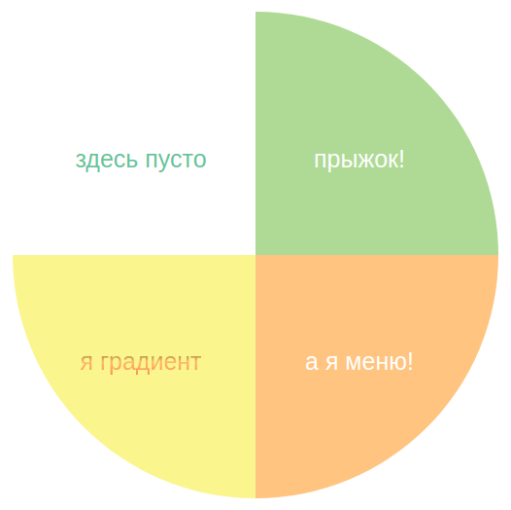

Правый верхний пункт плавно “выпрыгивает” и превращается в квадрат:
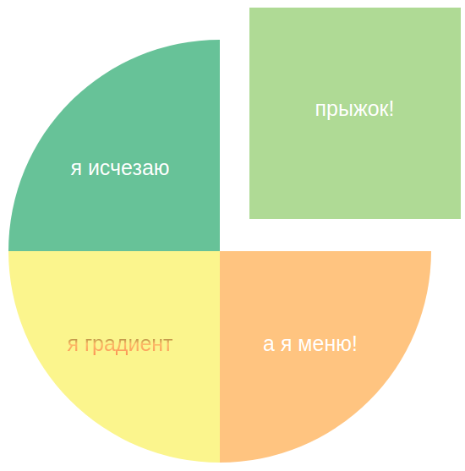

Левый нижний пункт плавно заливается градиентом, текст исчезает:
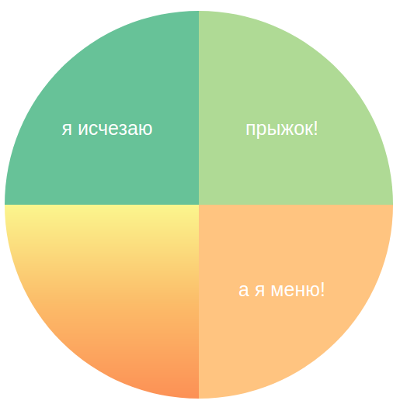

Правый нижний пункт плавно трансформируется в меню. Пункты меню должны выделяться при наведении:
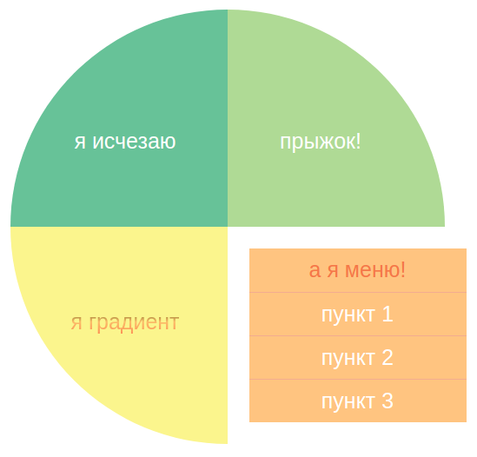

При выполнении задания необходимо использовать только свойства элементов, описанные в css-файле, или самом DOM-дереве. Использование JavaScript библиотек недопустимо

Требования к цветовой гамме, размерам элементов, шрифтам не предъявляются. Их можете выбрать на свой вкус.

